国都报告系列 2012年8月21日星期二
国都贵金属日报

【重要资讯】
国都期货研发服务部
分析师：李健
执业编号：F0253574
电话：010-84183026
邮箱：lijian@guodu.cc

地址：北京市东城区东直门南大街3号国华投资大厦10层
国都期货有限公司
网址：www.guodu.cc


1.欧洲央行(ECB)执行委员会委员阿斯姆森(Joerg Asmussen)周一表示，欧洲央行的新一轮购债计划将比上一次更加有效，而央行也正在执行维持物价稳定的职责。
2.南非铂矿工人罢工事件升级引发铂金价格大幅上涨。
3.全球最大的黄金上市交易基金(ETF)--SPDR Gold Trust截至8月17日的黄金持仓量增加11.16吨，至1,274.74吨。
4.德国央行重申，其对于欧洲央行购债计划的反对态度，称欧元区内任何分担"偿付风险"的行为都应当由政府来做出决定，而非欧洲央行。
5.欧洲央行表示，目前讨论并未公布的决定事实上是一种误导，希望藉此言论平息目前市场对欧洲央行新一轮购债计划的讨论。
【分析建议】
omex贵金属较上一交易日上涨，上期所贵金属亦跟涨。基本面上消息平淡，因受南非矿场事件，铂金飙升引发市场情绪，全球最大的黄金上市交易基(ETF)--SPDR Gold Trust截至8月17日的黄金持仓量大幅增加11.16吨亦提振了市场信心，黄金上方仍有平台压力建议暂时观望，白银已经站上均线系统且突破前期平台，操作上建议多单参与。

【本周重要财经事件】
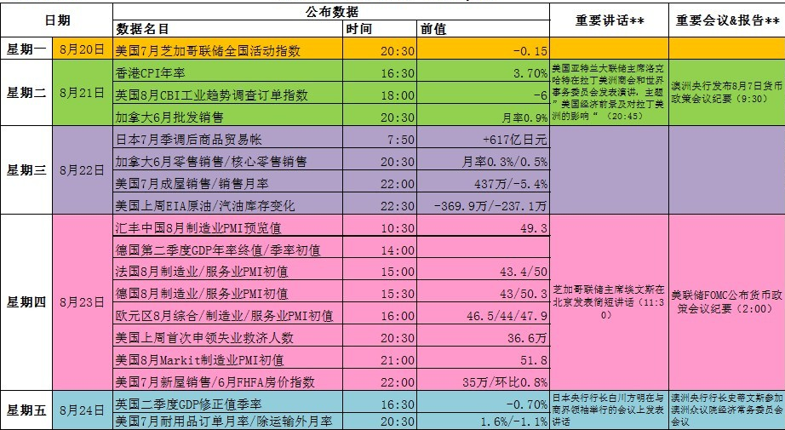
图表来源：http://wallstreetcn.com/
免责声明：
如果您对本报告有任何意见或建议，请致信于国都信箱(yfb@guodu.cc），欢迎您及时告诉我们您对本刊的任何想法！
本刊所有信息均建立在可靠的资料来源基础上。我们力求能为您提供精确的数据，客观的分析和全面的观点。但我们必须声明，对所有信息可能导致的任何损失概不负责。
本报告并不提供量身定制的投资建议。报告的撰写并未虑及读者的具体财务状况及目标。国都期货研究团队建议投资者应独立评估特定的投资和战略，并鼓励投资者征求专业财务顾问的意见。具体的投资或战略是否恰当取决于投资者自身的状况和目标。
版权声明：（c）本报告版权为国都期货有限公司所有。本刊所含文字、数据和图表未经国都期货有限公司书面许可，任何人不得以电子、机械、影印、录音或其他任何形式复制、传播或存储于任何检索系统。不经许可，复制本刊任何内容皆属违反版权法行为，可能将受到法律起诉，并承担与之相关的所有损失赔偿和法律费用。涉及版权的所有问题请垂询：010-64000083。

